Fisa de evaluare clasa a VI-a
Folosind harta de mai jos numiti orasele numerotate pe harta
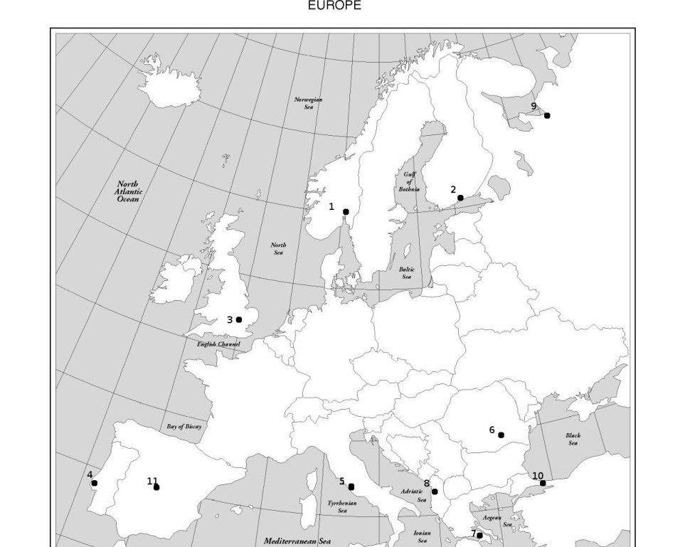

1………………………………..
2…………………………………
3……………………………….
4……………………………….
5…………………………………
6…………………………………..
7…………………………………
8…………………………………….
9…………………………………..
10…………………………………
11……………………………………

Timp de lucru 20 de minute

